Федеральное государственное бюджетное образовательное
учреждение высшего образования
«Саратовский государственный технический университет имени Гагарина Ю.А.»
Энгельсский технологический институт (филиал)

Кафедра «Естественные и математические науки»

АННОТАЦИЯ К РАБОЧЕЙ ПРОГРАММЕ
по дисциплине
Б.1.1.19. «Технология швейных изделий»
(шифр и наименование дисциплины по УП)
Направление подготовки 29.03.05 «Конструирование изделий легкой промышленности»
Профиль подготовки «Конструирование швейных изделий»
Квалификация выпускника: БАКАЛАВР

форма обучения – очная
курс – 2, 3
семестр – 4, 5, 6
зачетных единиц – 10 (3, 4, 3)
часов в неделю – 3, 4, 2
всего часов –360
в том числе:
лекции – 64 (16, 32 , 16)
практические занятия – нет
лабораторные занятия – 80 (32, 32, 16)
самостоятельная работа – 144 (24, 80, 40)
зачет – 5, 6 семестры
экзамен – 4 семестр
РГР – нет
курсовая работа – 6 семестр
курсовой проект – нет

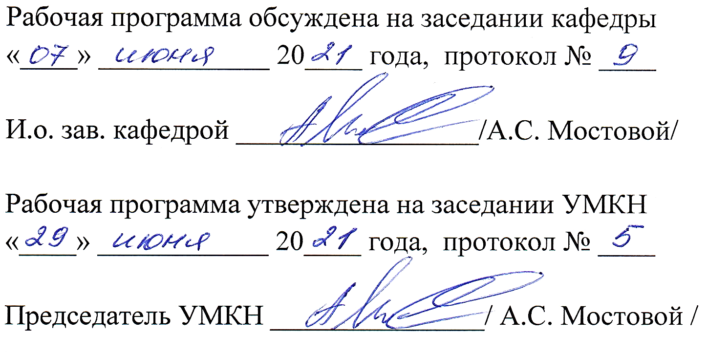

Энгельс 2021

Цели и задачи освоения дисциплины

Целью освоения дисциплины «Технология швейных изделий» является изучение основ технологии изготовления швейных изделий с учетом требований к ним и материалам; конструктивных и модельных особенностей изделий, оборудования, а также изучение технологического процесса подготовки и раскроя материалов, перспективы развития швейной промышленности в направлении использования трудо- и ресурсосберегающей технологии, обеспечения высокого качества продукции.
В задачи дисциплины входит:
- изучение теоретических основ и получение студентами навыков изготовления изделий легкой промышленности с применением современных инновационных технологий;
- освоение методологических основ творческой технической деятельности для формирования качества изделий легкой промышленности в процессе промышленного изготовления;
- подготовка современного высокообразованного специалиста, активного члена современного общества.

Место дисциплины в структуре ОПОПВО

«Технология швейных изделий» представляет собой дисциплину базовой (обязательной)части дисциплин учебного плана (Б.1.1.19) основной профессиональной образовательной программы подготовки бакалавров по направлению 29.03.05 «Конструирование изделий легкой промышленности».
Для ее изучения необходимы знания, умения и компетенции, формируемые следующими дисциплинами: начертательная геометрия, математика, физика, рисунок, химия, материаловедение в производстве швейных изделий, оборудование швейного производства.
Полученные знания, умения и навыки могут быть использованы студентами при прохождении производственной практики, подготовке курсовых проектов (работ) и выпускной квалификационной работы.

Требования к результатам освоения дисциплины

Процесс изучения дисциплины направлен на формирование следующих компетенций:
- способность выбирать эффективные технические средства, оборудование и методы при изготовлении образцов изделий легкой промышленности (ОПК-6);

В результате освоения дисциплины студент должен:
  - Знать: основные понятия о производственном и технологическом процессах, их структуру и характеристики; технологию изготовления швейных изделий легкой промышленности, характеристики технических средств, способы повышения эффективности швейного производства.
  - Уметь: выбирать технологические процессы производства (методы обработки) швейных изделий для конкретного вида изделий легкой промышленности, выбирать оборудование и технические средства для их производства и оценивать их эффективность.
  - Владеть: навыками изготовления образцов изделий легкой промышленности, подбора параметров обработки швейных изделий, выполнения необходимых расчетов для оценки экономической эффективности производства.

